

**Dokumentation JProject**

*Entwurf und Implementierung einer Projektverwaltung mittels JEE 5 Webtechnologien*

**Team:**

*Andy Klay*

*Michael Koppen*

*Tino Reuschel*

Inhaltsverzeichnis

1. Einführung..............................................................................................................4

2. Portal-Funktionen...................................................................................................5

2.1 Funktionale Sicht/User-Sicht auf das Portal......................................................5

2.2 Funktionen Detailsicht.......................................................................................5

2.2.x Use-Case x.................................................................................................5

3. Architektur..............................................................................................................6

3.1 Schichten..........................................................................................................6

3.2 Komponenten....................................................................................................6

3.2.x Komponente <Name> (z.B. UserManager, ShoppingCard, etc) .................6

4. Systemvoraussetzungen........................................................................................7

4.1 Systemspezifische Komponenten.....................................................................7

4.2 Allgemeine Voraussetzungen............................................................................7

5. Anhang.......................................................................................................................8

A1 Execution Sicht/Deployment Sicht.....................................................................8

A2 Schnittsellen-Sprache (falls vorhanden z.B. DTD).............................................8

A3 Konfigurationseinstellungen...............................................................................8

A4 Testszenarien.....................................................................................................8

A5 Monitoring (welche Ports sind erreichbar, Prozesse, Directories, ...).................8

**1. Einführung**

JProject ist in erster Linie eine allgemeine Projektverwaltungsumgebung die von jedem Rechner, der Internet hat, erreicht werden kann.

JProject wird in 3 Teile unterteilt: JProject, Content und Wiki.

Mit JProject kann eine Benutzergruppe Teams zur Realisierung eines Projektes bilden und sich selbst organisieren. Die User können Projekte erstellen, Dokumente/Sourcecode hochladen und Aufgaben anlegen und zuordnen. Dazu steht ein flexibles Rechtesystem zur Seite.

Zum späteren Funktionsumfang soll eine Umfangreiche Datenbank mit Hilfestellungen, Anleitungen bzw. Tutorials zur Verfügung stehen. Dieser Bereich nennt sich Content.

Des Weiteren soll später ein Bereich namens Wiki eingerichtet werden, in dem die User allgemeine Informationen zum Ablauf und zur Organisation, in derenHerarchie das Projekt entworfen werden soll, finden.

***Funktionaler Umfang der Idee:***

- Rechtesystem für die Projekte

- Öffentlicher Bereich für Projekte

- Download/Upload des Contents (später mit Versionskontrolle)

- Synchrones und Verlustfreies arbeiten am Projekt

- Termin- und Aufgabenverwaltung innerhalb der Projekte

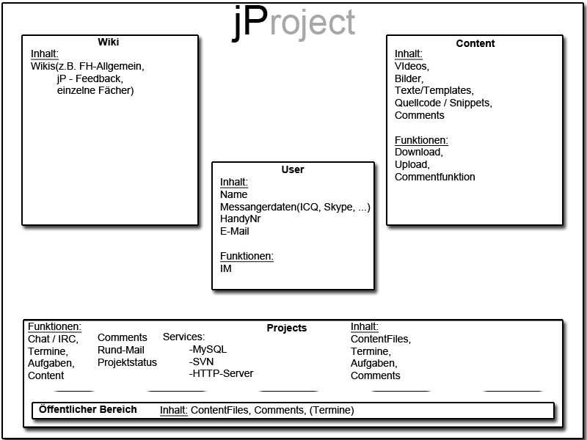

(Abb. 1 Ursprünglicher Ideen-Entwurf)

**2. Portal-Funktionen**

***2.1 Funktionale Sicht/User-Sicht auf das Portal***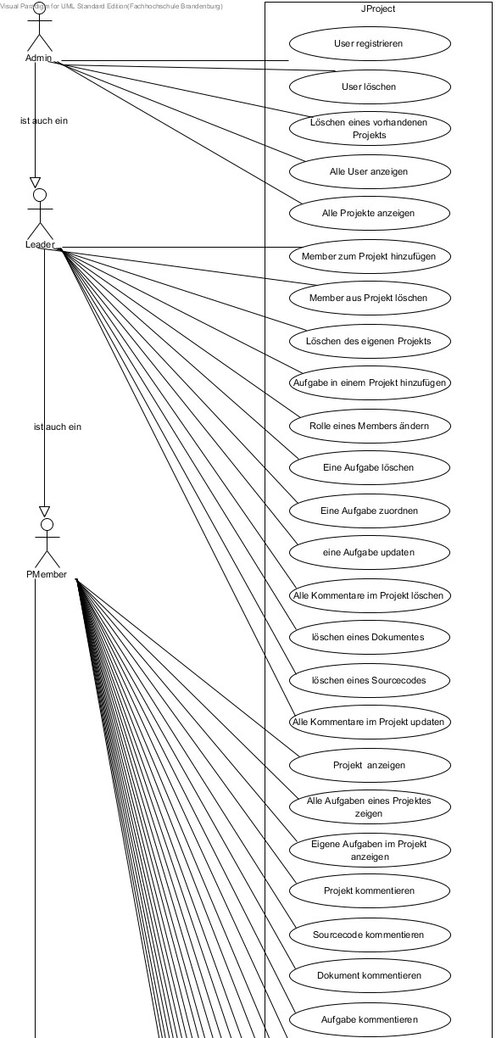

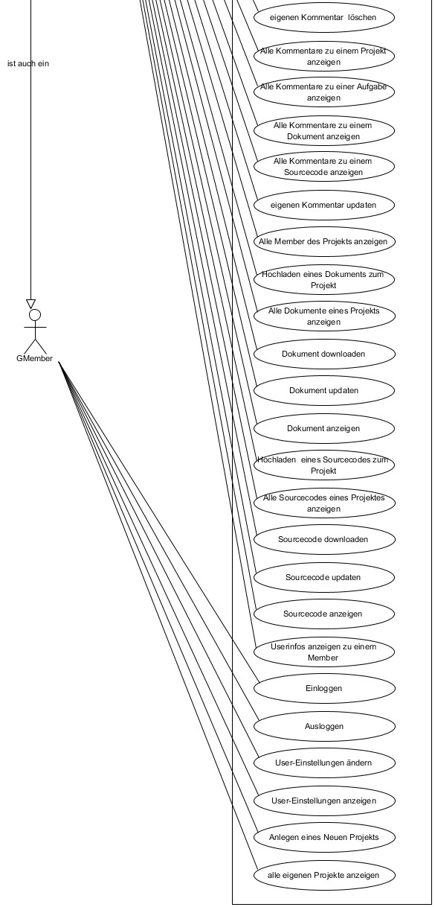

In dem Usecasediagramm ist nur eine starre Konstellation der Rollen zu erkennen.

Implementiert wurde ein Rollensystem welches erlaubt dynamisch Rollen hinzu zufügen.

Es gibt ein globales Rollensystem (siehe auch GlobalRolesManager)in ihm wird unterschieden welche Aktionen der Benutzer im Allgemeinen tätigen darf. Beispielsweise ist hierimUsecasediagramm zu sehen der GMember (User ohne Projekt) und der Admin, dies sind zwei mögliche globale Rollen.

Als Weiteres gibt es aber noch ein Rollensystem nur für Projekte (siehe auch ProjectRolesManger) in ihm wird unterschieden welche Aktionen der Benutzer innerhalb eines Projektes tätigen darf. Als Beispiel dafür ist im Usecasediagramm der Leader und der PMember zu sehen.

Die globalen Rollen und Projektrollen sind für den Betrieb des Systems zwingend erforderlich d.h. es sind mindestens 2 Rollen Global (Admin und Member)und 2 Projektrollen (Leader und Member) erforderlich.

(Admin kann aber keine Tasks zuordnen!)

Der Admin hat durch seine Globale Rolle eine übergeordnete Funktion und darf grundsätzlich alles was andere Rollen auch dürfen, dann kommt der Projektleader, derinnerhalb eines Projektes wiederum mehr Rechte hat als ein Projektmember. User die in einem Projekt nicht involviert sind, also weder Member noch Leader (GMember) sind und haben daher nur grundlegende Aktionen wie z.B. Einloggen, Ausloggen, Projekt anlegen.

Die Rollen können derzeit von Ersteller des Systems umbenannt und auch deren Rechte dynamisch geändert oder auch komplett neue Rollen hinzugefügt werden.

***2.2 Funktionen Detailsicht***

**Admin**= d.h. also ein User mit entsprechenden Rechten, muss nicht Admin heißen.

**Projekt-Leader**=d.h. also ein User mit entsprechenden Rechten der in einem Projekt mehr Rechte hat als ein einfacher Teilnehmer(**Projekt-Member**).

Es wird hier im Folgenden nicht mehr immer explizit erwähnt, dass alle Aktionen die der Projekt-Leader machen kann, auch der Admin über die AdminConsole tätigen kann.

**2.2.1 User registrieren**

Über die AdminConsole kann ein Admin einen User im System erstellen, damit dieser das System nutzen kann.(Ein Externer kann sich nicht registrieren, da es sich in dieser Version um ein geschlossenes System handelt. Diese Option kann bei Bedarf hinzugefügt werden)

**2.2.2 User löschen**

Über die AdminConsole kann ein Admin einen User aus dem System löschen, damit dieser das System nicht mehr nutzen kann.

**2.2.3 Löschen eines vorhandenen Projekts**

Ein Projekt kann direkt gelöscht werden vom Admin über die AdminConsole.

**2.2.4 Alle User anzeigen**

Nur der Admin kann über die AdminConsole alle User anzeigen.

**2.2.5 Alle Projekte anzeigen**

Nur der Admin kann über die AdminConsole alle Projekte anzeigen.

**2.2.6 Member zum Projekt hinzufügen**

Der Projekt-Leader kann über das Projekt einen User als Projekt-Member hinzufügen.

**2.2.7 Member aus Projekt löschen**

Der Projekt-Leader kann über das Projekt einen Projekt-Member aus dem Projekt entfernen.

**2.2.8 Löschen des eigenen Projekts**

Ein Projekt kann gelöscht werden,indem der Projekt-Leader alle Member des Projektes löscht und zuletzt sich selbst.

**2.2.9 Aufgabe in einem Projekt hinzufügen**

Der Projekt-Leader kann über das Projekt und über den Reiter „Task“ eine Aufgabe zum Projekt hinzufügen.

**2.2.10 Rolle eines Members ändern**

Der Projekt-Leader kann über das Projekt und über den Reiter „Project“ im zweiten Abschnitt die Rolle der vorhandenen Member im Projekt ändern. Des Weiteren kann der Leader seine eigene Rolle im Projekt ändern, jedoch muss min. ein Projekt-Leader vorhanden sein.

**2.2.11 Eine Aufgabe löschen**

Der Projekt-Leader kann über das Projekt und über den Reiter „Task“ in der Leiste links eine Aufgabe des Projekts löschen durch klicken auf das Kreuz neben einer Aufgabe.

**2.2.12 Eine Aufgabe zuordnen**

Der Projekt-Leader kann über das Projekt und über den Reiter „Task“ eine Aufgabe des Projekts einem Member zuordnen. Durch die Auswahl der vorhandenen Aufgabe links und Auswahl des Members rechts und klicken auf Zuweisen kann dies bewerkstelligt werden.

**2.2.13 eine Aufgabe updaten**

Der Projekt-Leader kann über das Projekt und über den Reiter „Task“ eine Aufgabe des Projekts updaten. Durch Auswahl des Tasks links, dem Eintragen der neuen Daten rechts und dem Klicken auf Update-Button unten kann dies bewerkstelligt werden.

**2.2.14 Alle Kommentare im Projekt löschen**

Der Projekt-Leader kann über das Projekt alle Kommentare zu allen Tasks, allen Dokumenten, allen Sourcecodes und die Kommentare des Projektes selber löschen durch das Anzeigen dieser Kommentare und dem Button Delete darüber.

**2.2.15 löschen eines Dokumentes**

Das Mitglied mit den benötigten Rechten, kann über das Projekt und dann Reiter „Dokument“ die Dokumente des Projektes anzeigen lassen. Durch Klick auf das Kreuz vor dem Namen des Dokumentes wird das Dokument gelöscht.

**2.2.16 löschen eines Sourcecodes**

Das Mitglied mit den benötigten Rechten, kann über das Projekt und dann Reiter „Sourcecode“ die Sourcecodes des Projektes anzeigen lassen. Durch Klick auf das Kreuz vor dem Namen des Sourcecodes wird die Sourcecode Datei gelöscht.

**2.2.17 Alle Kommentare im Projekt updaten**

Der Projekt-Leader kann alle Kommentare eines Projektes updaten (alle Kommentare zu allen Tasks, allen Dokumenten, allen Sourcecodes und die Kommentare des Projektes selber )durch das Anzeigen eines Kommentars, dem Ändern des Contents im Textfeld und dem Klick auf den Update Button darunter.

**2.2.18 Projekt anzeigen**

Sobald der User sich ans System eingeloggt hat, werden seine Projekte auf der linken Seite angezeigt.

**2.2.19 Alle Aufgaben eines Projektes zeigen**

Jedes Mitglied eines Projektes kann über den Reiter „Task“ sich alle Aufgaben eines Projektes anzeigen lassen.

**2.2.20 Aufgaben eines Members im Projekt anzeigen**

Ein Member des Projektes sieht auf der Projekt-Seite durch das Anklicken eines Members im Memberteil unten dann auch dessen zugewiesende Aufgaben.

**2.2.21 Projekt kommentieren**

Klickt ein User auf eines seiner Projekte, so wird ihm das Projekt angezeigt und am unteren Ende findet er alle Kommentare zum Projekt und kann dort auf ein eigenen Kommentar schreiben

**2.2.22 Sourcecode kommentieren**

Wenn ein Mitglied eines Projektes sich ein Sourcecode anzeigen lässt, so findet er am unteren Ende die Kommentare und kann selber ein Kommentar schreiben.

**2.2. 23 Dokument kommentieren**

Wenn ein Mitglied eines Projektes sich ein Dokument anzeigen lässt, so findet er am unteren Ende die Kommentare und kann selber ein Kommentar schreiben.

**2.2. 24 Aufgabe kommentieren**

Wenn ein Mitglied eines Projektes sich eine Aufgabe anzeigen lässt, so findet er am unteren Ende die Kommentare und kann selber ein Kommentar schreiben.

**2.2. 25 eigenen Kommentar löschen**

Wenn ein Mitglied eines Projektes ein Kommentar geschrieben hat, hat er die Möglichkeit diesen Kommentar auch wieder zulöschen, indem er sich den Kommentar anzeigen und auf das dazugehörige Kreuz klickt.

**2.2. 26 Alle Kommentare zu einem Projekt anzeigen**

Wenn ein User auf eines seiner Projekte klickt, so wird ihm das Projekt angezeigt und am unteren Ende kann er über „show Comments“ sich alle Kommentare anzeigen lassen.

**2.2. 27 Alle Kommentare zu einer Aufgabe anzeigen**

Wenn ein Mitglied eines Projektes sich eine Aufgabe anzeigen lässt, so findet er am unteren Ende alle Kommentare, wenn man auf „show Comments“ klickt.

**2.2. 28 Alle Kommentare zu einem Dokument anzeigen**

Wenn ein Mitglied eines Projektes sich ein Dokument anzeigen lässt, so findet er am unteren Ende alle Kommentare, wenn man auf „show Comments“ klickt.

**2.2. 29 Alle Kommentare zu einem Sourcecode anzeigen**

Wenn ein Mitglied eines Projektes sich ein Sourcecode anzeigen lässt, so findet er am unteren Ende alle Kommentare, wenn man auf „show Comments“ klickt.

**2.2. 30 eigenen Kommentar updaten**

Der Member eines Projektes kann ein eigenen Kommentar updaten durch das Anzeigen eines Kommentars, dem Ändern des Contents im Textfeld und dem Klick auf den Update Button darunter.

**2.2. 31 Alle Member des Projekts anzeigen**

Der Projekt-Leader sieht wenn er auf das Projekt klickt alle Member des Projektes.

**2.2. 32 Hochladen eines Dokuments zum Projekt**

Ein Mitglied eines Projektes kann über Projekt und den Reiter „Dokumente“ ein Dokument hochladen, dazu muss er dann auf „Durchsuche“ klicken und sucht sich die Datei raus die man hochladen möchte.

**2.2. 33 Alle Dokumente eines Projekts anzeigen**

Ein Mitglied eines Projektes kann über Projekt und den Reiter „Dokumente“ sich alle Dokumente anzeigen lassen.

**2.2. 34 Dokument downloaden**

Ein Mitglied eines Projektes kann über Projekt und den Reiter „Dokumente“ sich alle Dokumente anzeigen lassen, wenn er nun auf den Namen eines Dokumentes klickt wird ihm das Dokument angezeigt, dort findet er dann auch den Download Button.

**2.2. 35 Dokument updaten**

Ein Mitglied eines Projektes kann über Projekt und den Reiter „Dokumente“ sich alle Dokumente anzeigen lassen, wenn er nun auf den Namen eines Dokumentes klickt wird ihm das Dokument angezeigt, dort findet er dann auch den Update Button.

**2.2. 36 Dokument anzeigen**

Ein Mitglied eines Projektes kann über Projekt und den Reiter „Dokumente“ sich alle Dokumente anzeigen lassen, wenn er nun auf den Namen eines Dokumentes klickt, so wird ihm das Dokument angezeigt.

**2.2. 37 Hochladen eines Sourcecodes zum Projekt**

Ein Mitglied eines Projektes kann über Projekt und den Reiter“Sourcecode“ ein Sourcecode hochladen, dazu muss er dann auf „Durchsuche“ klicken und sucht sich die Datei raus die man hochladen möchte.

**2.2. 38 Alle Sourcecodes eines Projektes anzeigen**

Ein Mitglied eines Projektes kann über Projekt und den Reiter „Sourcecode“ sich alle Sourcecodes anzeigen lassen.

**2.2. 39 Sourcecode downloaden**

Ein Mitglied eines Projektes kann über Projekt und den Reiter „Sourcecode“ sich alle Sourcecodes anzeigen lassen, wenn er nun auf den Namen eines Sourcecodes klickt wird ihm der Sourcecode angezeigt, dort findet er dann auch den Download Button.

**2.2. 40 Sourcecode updaten**

Ein Mitglied eines Projektes kann über Projekt und den Reiter „Sourcecode“ sich alle Sourcecodes anzeigen lassen, wenn er nun auf den Namen eines Sourcecodes klickt wird ihm der Sourcecode angezeigt, dort findet er dann auch den Update Button.

**2.2. 41 Sourcecode anzeigen**

Ein Mitglied eines Projektes kann über Projekt und den Reiter „Sourcecode“ sich alle Sourcecodes anzeigen lassen, wenn er nun auf den Namen eines Dokumentes klickt, so wird ihm das Dokument angezeigt.

**2.2.42 Userinfos anzeigen zu einem Member**

Wenn man auf den Namen eines Member klickt, so werden Informationen zu diesem Member angezeigt.

**2.2.43 Einloggen**

Wenn man die Startseite des Systems aufruft so findet man rechts in der Navigationsleiste ein Eingabefeld für den Benutzernamen dort trägt man auch sein Benutzernamen ein, des Weiteren findet man ein Eingabefeld für das Passwort, wo man sein Passwort einträgt und dann klickt man auf „einloggen“.

**2.2.44 Ausloggen**

Wenn ein User eingeloggt ist, so findet er rechts in der Navigationsleiste den Button „ausloggen“.

**2.2.45 User-Einstellungen ändern.**

Wenn ein User eingeloggt ist so findet er links von Button zum ausloggen, ein Link zu seinen User-Einstellungen, dort kann er Änderungen vornehmen und danach speichern.

**2.2.46 User-Einstellungen anzeigen**

Wenn ein User eingeloggt ist so findet er links von Button zum ausloggen, ein Link zu seinen User-Einstellungen, wenn er dort draufklickt so werden ihm seine User-Einstellungen angezeigt.

**2.2.47 Anlegen eines Neuen Projekts**

Wenn ein User sich gerade eingeloggt hat so kann er auf dieser Seiter ein neues Projekt anlegen, indem er rechts den Namen des Projektes einträgt und dann auf „addnew Project“ klickt.

**2.2.48 alle eigenen Projekte anzeigen**

Wenn ein User eingeloggt ist, so werden alle seine Projekte auf der linken Seite unter dem Punkt Projekte angezeigt.

3. Architektur

*3.1 Schichten*

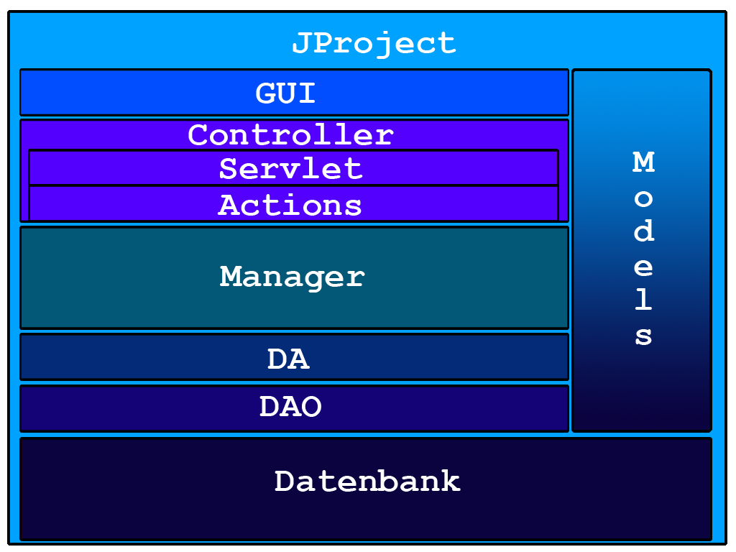

- Mindestens ein Sequenzdiagramm, das einen interessanten Ablauf über Schichten/Rechnergrenzen hinweg veranschaulicht, anhand dessen die Funktionalität des Systems erklärt wird (die genaue Sicht der einzelnen Kommunikationsszenarien würde man unter 3.2 angeben)

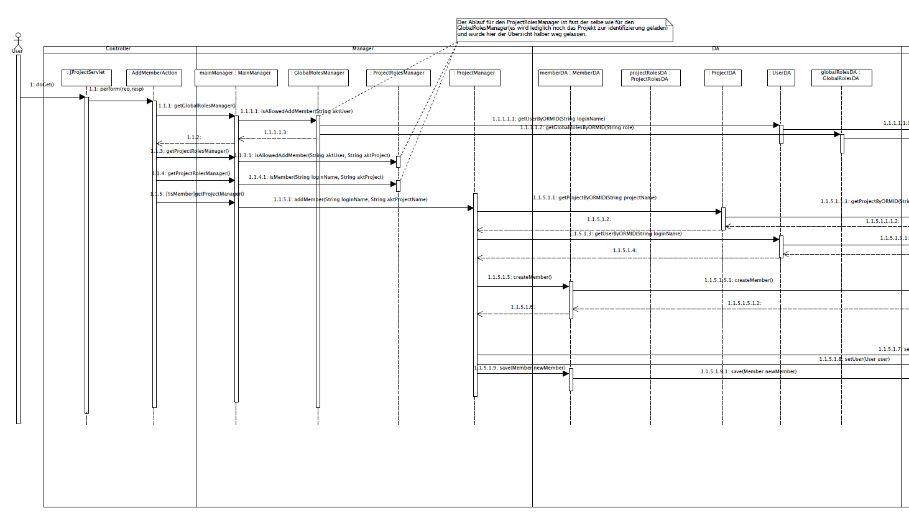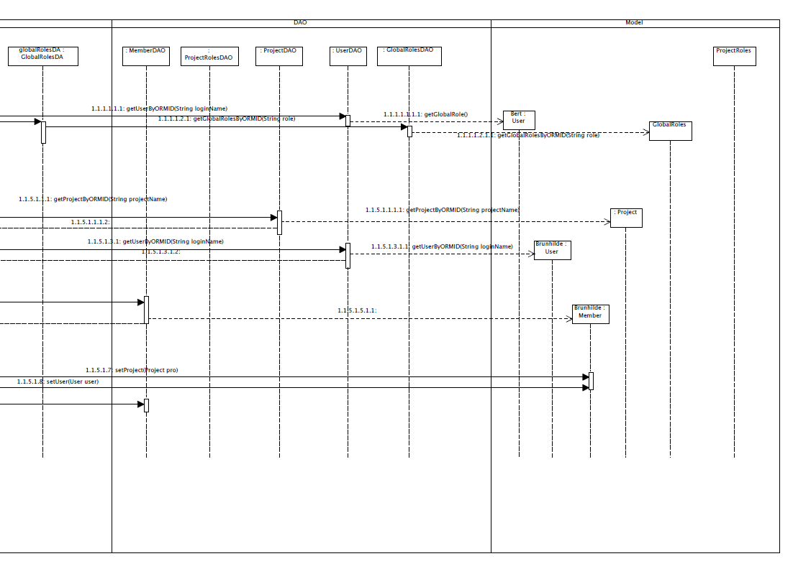

(Abb. 3 Sequenz-Diagramm)

|  |  |
| --- | --- |
| Name | AddMemberAction |
| Kurzbeschreibung | Dieses Sequenz-Diagramm(Abb. 2) stellt dar, wie der ein Projekt-Leader(Bert : User bzw. Bert : Member) einen Member(Brunhilde : User bzw. Brunhilde : Member) zu seinem Projekt hinzufügt. |
| Akteure | User |
| Auslöser | Eintragung des Usernamen und klick auf Button „Member hinzufügen“ |
| Vorbedingung | User eingeloggt, User hat Projekt indem er Leader ist, der hinzu zu fügende User ist nicht bereits im Projekt |
| Ergebnis | User wird dem Projekt zugeordnet(Member wurde erstellt) |
| Nachbedingung | keine |
| Essentieller Ablauf | Ablauf:   * ***1. doGet()*** * Der Request wird an das JProjectServlet gesendet. * Es überprüft ob der User einer Session zugeordnet ist. * Es ordnet dem Request die Aktion „AddMemberAction“ zu. * ***1.1 perform(req, resp)*** * Die Action zieht aus dem Request alle erforderlichen Parameter heraus. * Die Action AddMemberAction überprüft ob der User eingeloggt ist. * ***1.1.1 getGlobalRolesManager()***und folgende - Die Action überprüft, ob der User Globale-Rechte hat um diese Action auszuführen. * ***1.1.3getProjectRolesManager()***und folgende - Die Action überprüft, ob der User Projekt-Rechte hat um die Action auszuführen, sofern er nicht schon Globale Rechte hatte. * ***1.1.4 getProjectRolesManager()***und folgende - Die Action überprüft, ob der angegebene User eventuell schon Member in diesem Projekt ist. * ***1.1.5 getProjectManager()***– Sofern der User nichtMember in diesem Projekt ist, wird der Member hinzugefügt (1.1.5.1) * ***1.1.5.1.1 getProjectByORMID(String projectName)***und folgende - Das Projekt wird geladen. * 1***.1.5.1.3 getUserByORMID(String loginName)***und folgende – Der hinzu zu fügende User wird geladen. * ***1.1.5.1.5 createMember()***und folgende – Ein neuer Member wird erzeugt. * ***1.1.5.1.7 setProject(Project pro)–*** Das Attribut „Projekt“(PK) im neuen Member wird gesetzt. * ***1.1.5.1.8 setUser(User user)–*** Das Attribut „User“(PK) im neuen Member wird gesetzt. * ***1.1.5.1.9 save(Member newMember)***und folgende – Der neue Member wird in die Datenbank gespeichert. |

Das Ganze nicht nur mit Diagrammen, sondern auch schriftlich erkären, was die Diagramme ausdrücken.

Dieses Unterkapitel soll zunächst einen schnellen Überblick über die Gesamtarchitektur vermitteln. In 3.2 wird dann näher auf die einzelnen Komponenten/Klassen eingegangen.

## 3.2 Komponenten

* siehe Grobansicht Paketdiagramm (Anhang A3)
* siehe Detailansicht Klassendiagramm(Anhang A???)

Eventuell hat Ihre Anwendung ausschließlich eine Komponente, da Se keine weiteren Schnitte zwischen einzelnen Anwendungsmodulen (z.B. UserManager/UserBO, SoppingCard, ...) vorgenommen haben. Dann würde man sicher hier von Klassen-Sicht und nicht von Komponenten sprechen und - wenn überhaupt - die Schichten als Unterkapitel aufteilen.

Es sollte hier auf jeden Fall herauskommen, wer welches Objekt benutzt, so dass man die Abhängigkeiten erkennen kann. Insbesondere ist das für die Value Objekte interessant, da diese die Datenstruktur für die Anwendung widerspiegeln. Da es sich hier um die technische Sicht geht, sollte man auch bereits mögliche Aggregationen und Kompositionen (siehe auch UML) berücksichtigen.

3.2.x Komponente<Name> (z.B. UserManager, ShoppingCard, etc)

-- Komponente und deren Hauptfunktionen sollten klar werden (Logische Sicht) -- Für die jeweiligen Komponenten ein Klassendiagramm oder grobes Klassendiagramm als Übersicht.

--Bitte bei verwendeten Mustern, diese beschreiben und deren Verwendung begründen, d.h. hier etwas mehr ins Detail gehen. li

3.2.1 GUI

3.2.2 Controller

Was wirdgemacht

3.2.2.1 Servlet

3.2.2.2 Actions

3.2.3. Manager

WIE wirdes gem8

Die Manager stellen die Verbindung zu DA-Schicht dar und greifen auf diese zu.

In den Managern werden Operationen und Zugriffe auf das Model über die DA-Sicht.

Weitere informationen siehe Javadoc

3.2.3.1 CommentManager

Der CommentManager halt Methodenbereitzu

3.2.3.2 DocumentManager

3.2.3.3 GlobalRolesManager

3.2.3.4 MainManager

3.2.3.5 ProjectManager

3.2.3.6 ProjectRolesManager

3.2.3.7 SourceManager

3.2.3.8 TaskManager

3.2.3.9 UserManager

3.2.4. Model

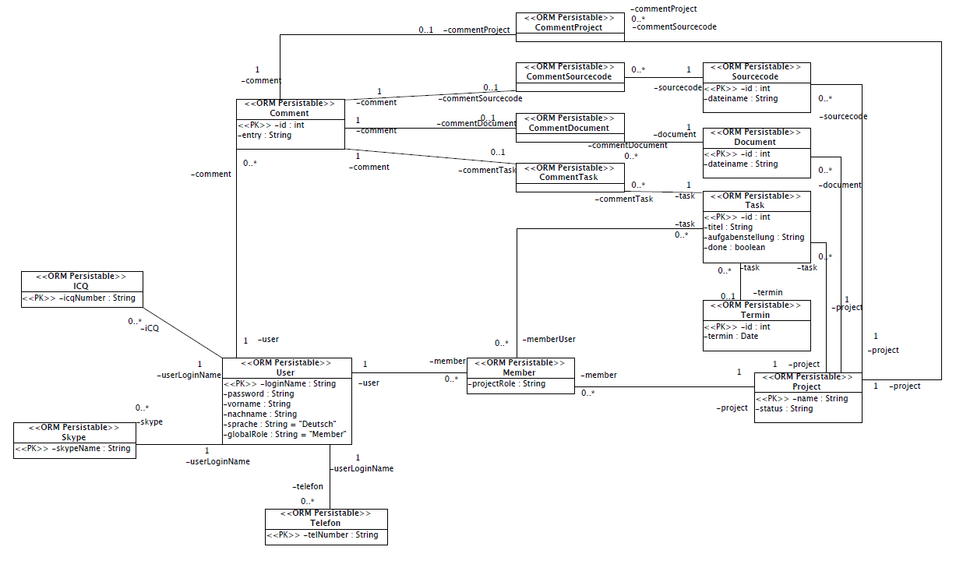

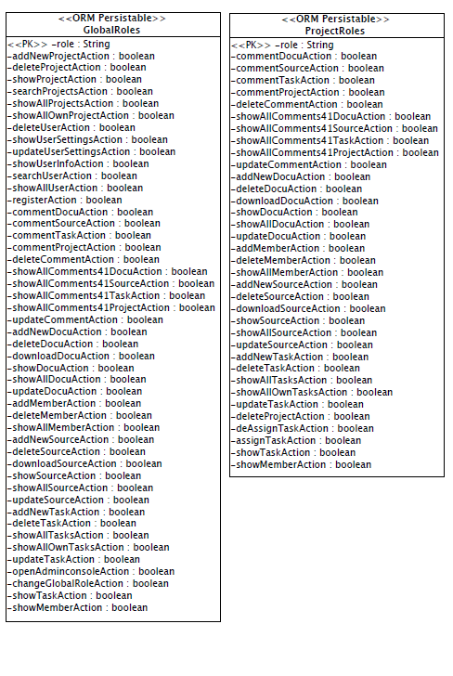

(3.2.4.1 Comment3.2.4.2 CommentDocument3.2.4.3 CommentProject3.2.4.4CommentSourcecode3.2.4.5 CommentTask3.2.4.6 Document3.2.4.7 GlobalRoles3.2.4.8 ICQ3.2.4.9 Member)

(3.2.4.10 Project3.2.4.11ProjectRoles3.2.4.12 Skype3.2.4.13Sourcecode3.2.4.14 Task3.2.4.15Telefon3.2.4.16Termin3.2.4.17 User)

3.2.5DA

DA is für erweiterte zugriffe auf die db

bin eine roochen

3.2.6 DAO

DAO bietet die grunfunktionalität für datenbankzugriffe

**3.2.7Datenbank**

In der Datenbankschicht wird MYSQL und Hibernate OR-Mapping genutzt.

Das Datenbankmodell auf das JProject aufgebaut ist im anhang A1 zu sehen.

4. Systemvoraussetzungen

*4.1 Systemspezifische Komponenten*

- welche Komponenten sind von der eigenen Software notwendig (die Komponenten liegen ür die Installation typischerweise als jar-/war-Dateien vor)

- externe Libraries, die von Ihrer Applikation benötigt werden

Verwendete Technologien:

Hibernate,

JavaScript mit Mootools,

JSTL,

HTML,

CSS,

(nochmal nachgucken und erweitern)

***4.2 Allgemeine Voraussetzungen***

Vorraussetzungen für JProject:

Das GUI wurde optimiert für Firefox 4 und 5.Eswirdmindestens Java Version 1.5 benötigt.

Eswird Container benötigtz.B. Glassfish oder Tomcat.Des Weiterenwirdeine MySQL Datenbankbenötigteinentsprechender JDBC-Connector liegtbei.

JProjectbenutztfolgende Frameworks und APIs:

Hibernate

Log4j

Visual Paradigm JPA

JSTL

Apache commons Fileupload& IO

JavaScript mit Mootools

MySQL JDBC-Connector

**5. Anhang**

A1 Datenbank ERR-Diagramm

A2 Sequenz-Diagramm(AddMemberAction)

A3Package-Diagramm

A1 Datenbank ERR-Diagramm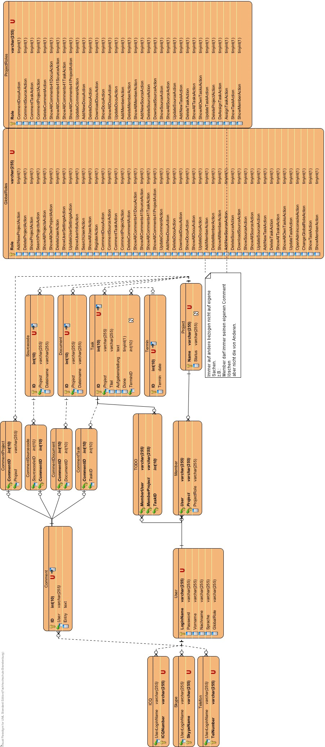

A2Sequenz-Diagramm(AddMemberAction)

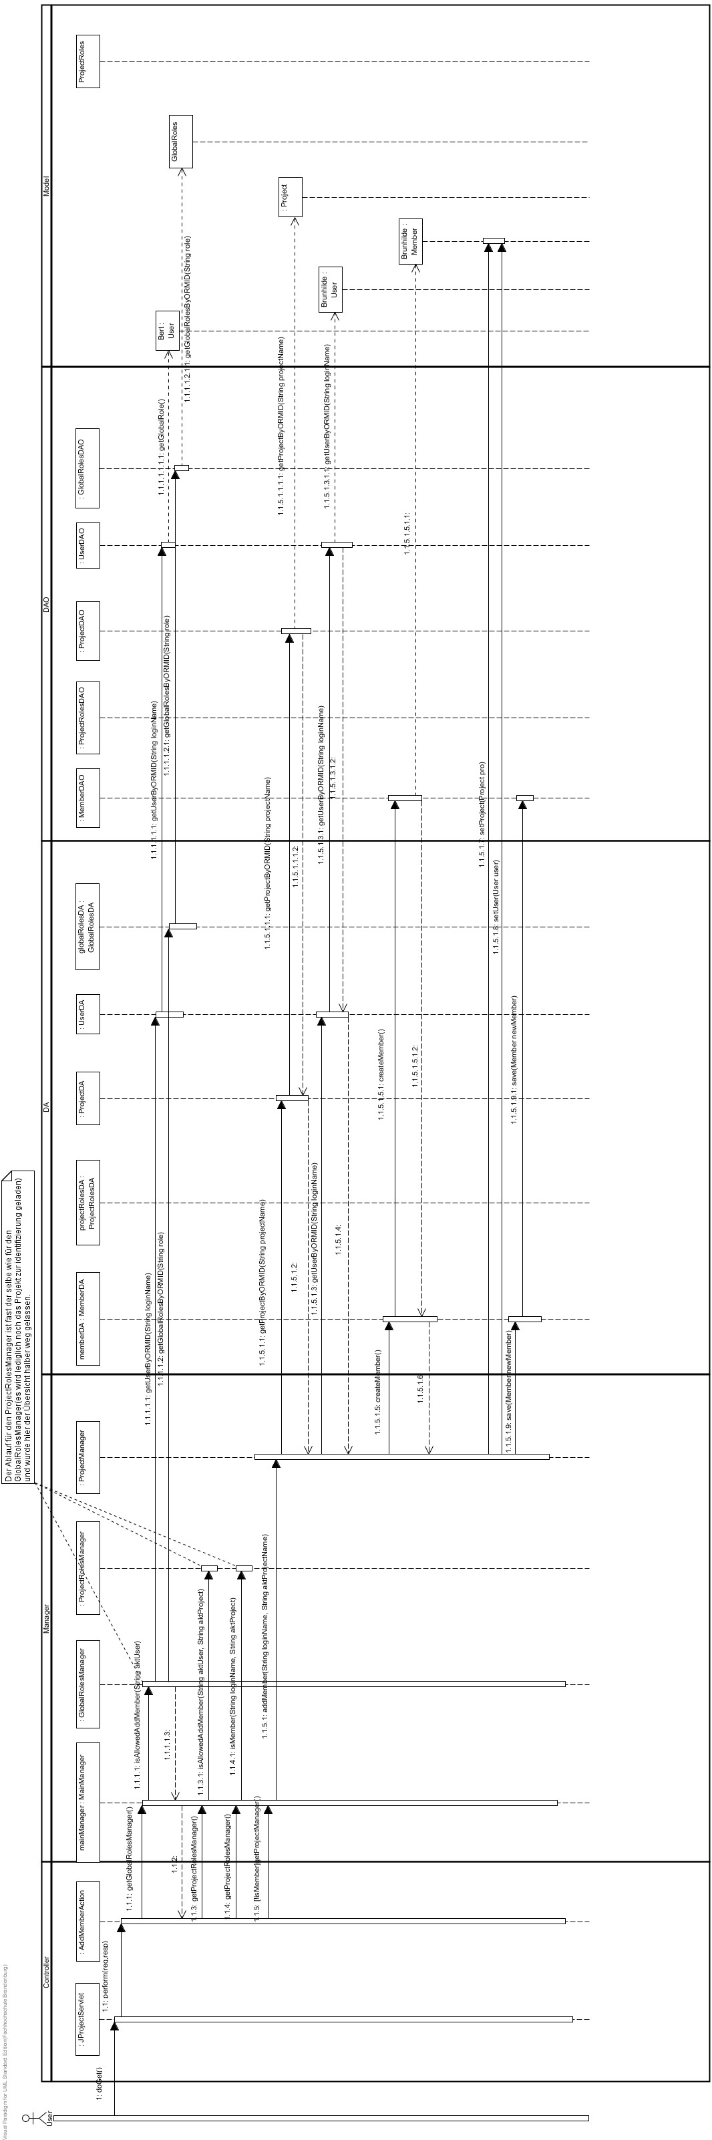

A3Package-Diagramm

